Муниципальное бюджетное образовательное учреждение Алексеевская средняя общеобразовательная школа Алексеевского муниципального района Волгоградской области ст. Алексеевская, ул. Ленина 44

РЕГИОНАЛЬНЫЙ КОНКУРС ПРОЕКТОВ «ПЛАНЕТА ИДЕЙ»
Секция: «Наш дом - планета Земля».

Тема проекта: «Экологическое благополучие места проживания».

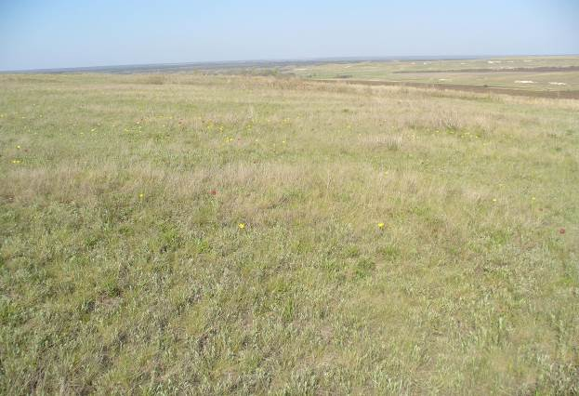

Работу выполнили:
Макеева Александра Александровна, учащаяся 8 «Б» класса.
Федотова Кристина Игоревна, учащаяся 8 «А» класса.
Ларин Александр Васильевич, учащийся 8 «А» класса.

Руководитель работы:
Макеева Вера Николаевна, учитель биологии.

Ст. Алексеевская 2015 год

Содержание:

1.Пояснительная записка..…………………………………………….3-6
1.1.Аннотация, актуальность проекта..…………………………...….3-4
1.2. Цели и задачи.…………………………………………………......4-5
1.3.Результат и перспективы проекта…………………………...……5-6
2.Введение…………………………………………………………..…7-10
2.1.Дорогой добра к природе……………………………………….....7-8
2.2. Практическая деятельность……………………………………...8-10
3.Экологический маршрут..………………………………………….11-16
4. Заключение…………………………………………………………16-17
4.1.Итоги деятельности………………………………………………...16
4.2.Выводы по теме…………………………………………………...16-17
5.Список литературы…………………………………………………...17
6.Приложение…………………………………………………………17-18

Пояснительная записка.

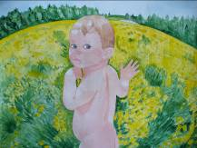 Наиболее чистую связь между человеком
и природой мы найдем там, где действую
совместно обе стороны, где дружелюбие
природы соединяется с духовной изощренностью
в столь большой степени, что в место
зависимости человека от природы и суровой
борьбы между ними появляется
осуществленная гармония (Г. Геккель).

1.1.Аннотация проекта:
Этапы работы над проектом направлены на экологическую деятельность разновозрастных слоев населения и распространение среди них природоохранных идей. Над данной проблемой работали следующие группы учащихся:
Первая группа – экологии. Они организовали поисковую деятельность для сбора различной информации (научные данные, литературно- художественные источники местных издателей, материалы СМИ, создание экологических листовок, личные наблюдения, сочинения).
Вторая группа – социологи составили и провели соцопрос на тему: “Значение пресной воды для здорового образа жизни”.
Третья группа – консультанты «умники» провели разъяснительно – консультативную работу среди родителей.
Четвёртая группа – лекторы – пропагандисты, осуществляли эколого-просветительную работу среди учащихся СПУ.
Пятая группа – эпидемиологи осуществили анализ и состояние пресной воды в местных водоемах.
Шестая группа – исследователи – наблюдатели апробировали новые экологические маршруты, на основе фотонаблюдения по пути следования, оформили слайд-фильм, самостоятельно разработали мероприятия, но главное задача участников проекта это создания, для того чтобы увидеть невидимое вокруг себя, почувствовать могущую красоту природы, поселив ее внутри себя.

Актуальность проекта:
Творите добро, приучайте себя к добрым поступкам.
Надо суметь воспользоваться теми богатствами природы, которые предоставлены нам. И не только воспользоваться, но и преумножить их.
Одним из важных условий богатства эстетических потребностей, чувств, переживаний является глубокое интеллектуальное развитие человека.
Мы с первых же дней школьного воспитания учимся понимать красоту окружающего мира, природы, общественных отношений. Восприятие, осмысливание красоты это сердцевина той эстетической культуры, без которой чувства остаются глухими ко всему прекрасному. Мы стремимся к тому, чтобы через наш умственный и физический труд, через наше творчество, проходила красной нитью мысль — красоту надо ценить и беречь.

Проблема:
Одной из первостепенных проблем человечества является вопрос взаимоотношения человека и природы. Сегодня всё чаще в средствах массовой информации сообщается об отрицательных глобальных последствиях потребительского, даже хищнического отношения человечества к своей среде обитания, к природе, её красоте и богатствам.
Экологические проблемы не знают государственных границ. Многие из них являются общими для всех нас.

Гипотеза:
Одно ясно: меняется мир, меняемся и мы. И хочется надеяться, что изменения эти будут к лучшему. Мы должны преодолеть в себе техногенного человека, но ведь ушедшие поколения оставили нам и замечательные, поис-тине драгоценные россыпи мыслей.
1.2.Цели и задачи проекта:
1.Организация и проведение природоохранной, рекреационной, научной, туристической и эколого-просветительской деятельности.
2.Формирование экологической культуры:
- целостного эмоционально-позитивного образа окружающего мира;
- устойчивых познавательных интересов по отношению к природным объектам и процессам,
- воспитание с первых лет жизни основ экологически грамотного поведения по отношению к себе и окружающему миру;
- формирование ответственного отношения к природе, которое должно стать важнейшим элементом в системе социальных отношений будущего гражданина.
-формирование у учащихся доброты и милосердия, сострадания, сопереживания, адекватного представления о доброте и добрых делах.
Задачи:
1.Создать в обществе такую атмосферу, чтобы большинство вполне импульсивно, то есть без колебаний, совершало бы поступки, которые ведут к благосостоянию всех и наибольшему счастью для каждого в отдельности.
Научить ребенка видеть в красоте окружающего мира (природе, искусстве, человеческих отношениях) духовное благородство, доброту, сердечность и на основе этого утверждать прекрасное в самом себе.
2. Воспитывать взаимоуважение, вежливое обращение, способность чувствовать, понимать себя и другого человека, а так же воспитание у молодого поколения добрых чувств, добрых суждений и доброй воли, в основе которого лежит экологический принцип любви к природе и следования ее естественным указаниям; норм и правил поведения в природе у разных социальных групп населения.
3.Развитие познавательной самостоятельности, правильного понимания и красоты труда, чувства прекрасного, на основе практических работ, конкретных дел, видео материалов оценочного характера.
Целевая аудитория: учащиеся 1-11 класс.
1.3.Результат проекта:
У каждого из нас живет в сердце светлое и нежное чувство любви к тому милому уголку земли, где ты родился, вырос, сделал первые шаги, начал познавать азбуку жизни. И куда бы ни забросила судьба человека, это чувство не покидает его. За сельским хуторком, рабочим посёлком, большими и маленькими городами видится нечто большее – Родина, Отчизна.
Охранять природу значит охранять Родину. Под этим словом “охрана”, человек понимает нечто нужное, требующее внимания, заботы. И всё живое, именно ждёт этих слов, которые бы превратилась в реальность.
В весенний период на территории Волгоградской области проходила всероссийская акция «Волга - великое наследие России». Учащиеся нашей школы стали участниками этой акции. Они активно и тщательно обследовали прибрежную территорию реки Бузулук, где убрали мусор после половодья и деятельности человека.
Очень приятно, что у нас воспитано сочувствие, желание помочь близкому человеку. Это и служит началом добрых дел.
Учащиеся 7-х классов МБОУ Алексеевской СОШ в зимние трескучие морозы осуществляли свои маленькие добрые дела. Они с огромным желанием навещали и помогали ветеранам, пожилым людям станицы убирать снег на территории двора.

Практическая значимость:
Создать в обществе такую атмосферу, что бы большинство вполне импульсивно, то есть без колебаний, совершало бы поступки, которые ведут к благосостоянию всех и наибольшему счастью для каждого в отдельности.
Научить ребенка видеть в красоте окружающего мира (природе, искусстве, человеческих отношениях) духовное благородство, доброту, сердечность и на основе этого утверждать прекрасное в самом себе. Воспитывать взаимоуважение, вежливое обращение, способность чувствовать, понимать себя и другого человека, а так же воспитание у молодого поколения добрых чувств, добрых суждений и доброй воли, в основе которого лежит экологический принцип любви к природе и следования ее естественным указаниям; норм и правил поведения в природе у разных социальных групп населения.

Перспективы развития проекта:

Продуктом проекта должен стать человек, с новым мировоззрением, идущей по жизни и воспитывающий своих потомков на основе заповедей:
1. Ты живёшь среди людей и природы. Не забывай, что каждый твой поступок, каждое твое желание выражается на окружающих тебя людях и на природе. Знай, что существует граница между тем, что тебе хочется, и тем, что можно. Проверяй свои поступки вопросом к самому себе: не делаешь ли ты зла, неудобства людям, не наносишь ли вред природе? Делай все так, чтобы людям и природе, окружающим тебя, было хорошо.
2. Ты пользуешься благами, созданными другими людьми и природой. Люди и природа дают тебе счастье детства и жизни. Плати им за это добром.
3. Все блага и радости жизни создаются трудом. Без труда нельзя честно жить. Народ учит: кто не работает, тот не ест. Навсегда запомни эту заповедь. Лодырь, тунеядец – это трутень, пожирающий мед трудолюбивых пчел. Ученье – твой первый труд. Идя в школу, ты идешь на работу.
4. Будь добрым и чутким к людям, природе. Помогай слабым и беззащитным. Помогай товарищу и братьям нашим меньшим в беде. Не причиняй людям и природе зла. Уважай и почитай мать и отца – они дали тебе жизнь, Они воспитывают тебя, они хотят, чтобы ты стал честным гражданином, человеком с добрым сердцем и чистой душой.
5. Не будь равнодушен злу. Борись против зла, обмана, несправедливости. Будь непримирим к тому, кто стремится жить за счет других людей, причиняет зло другим людям, обкрадывает общество. Природа это материал, из которого изготовлен человек, поэтому следует помнить, разрушая ее, мы разрушаем самого себя…

Список использованной литературы:
1.Баландин Р.К. Экология: Человек и природа. – М.: ОЛМА – ПРЕСС, 2001. – 350 с.: ил. – (Популярная школьная энциклопедия).
2.Второв П.П., Дроздов Н.Н., Рассказы о биосфере. Просвещение. М., 1981, с. 70 – 80.
3.Горелов А.А. Экология: Учебное пособие для вузов. – М: Юрайт – М, 2002. – 312 с.
4.Дмитриев Ю., Путешествия на всю жизнь. (Для среднего школьного возраста). М., «Молодая гвардия», 1977.
5.Дмитриев Ю. Земля у нас только одна. Детская литература. М., 1979.

2.Введение.
2.1. Дорогой добра к природе.

Спешите делать добрые дела,
Сердца друг друга чаще открывайте,
И веточки в костёр добра бросайте,
Не бойтесь сами в нем сгореть дотла.
Спешите замечать вокруг людей,
Чтоб помогать им делом или словом,
И ваша доброта вернётся скоро
В тот час, когда она всего нужней!
Доброта, милосердие, радость и переживание за других создают основу человеческого счастья. Человек, который делает добро другим, чувствует себя счастливым. Быть вежливым к окружающим – это тоже доброта. Совершая, в жизни порой незаметные незначительные, но благородные поступки мы наполняем свою душу капельками доброты. Путь к доброте нелегкий, долгий путь, на котором человека ожидают взлеты и падения, спуски и подъемы, чередования добра и зла. Научиться быть по-настоящему добрым трудно. Человек должен чаще останавливаться и размышлять о своих поступках. Человеческая доброта, милосердие, умение радоваться и переживать за других людей – основы человеческого счастья. Не только слова должны быть у нас добрыми, но и поступки, чтобы за них не приходилось краснеть, ни нам, ни родителям нашим, ни друзьям. Воспитанные дети никогда не будут подшучивать над физическими недостатками своих товарищей, смеяться над ними.
Если мы здоровы и добры – мы обладаем несметными богатствами. У нас отличное настроение, мы счастливы, открыты, мы приносим людям радость и творите чудеса. А это самое главное. Это здорово.
Главная стратегия заключается в том, что возродить утраченный вид, пусть это будет самое низшее простейшее животное, существо, мы, люди, при всех наших достижений ни сегодня, ни завтра не сможем, не в силах приблизительно предложить, что потеряет человек в будущем с утратой того или иного вида животного или растения. Одна из важнейших проблем современности сохранение видового разнообразия планеты, всех без исключения биологических видов, поскольку их исчезновение необратимо. Где уничтожается природа, там иссякает жизнь!
Мой милый край, родной мой уголок, ты самый близкий, дорогой на свете.
Любовь к отчему краю, любовь к природе и всему живому в ней всегда предполагает не только созерцание, но и действенность, убеждённость, благородство души.

2.2. Практическая часть:
Мы осуществили забор воды из водного объекта реки Бузулук и отправили его на лабораторные исследования в «Центр гигиены и эпидемиологии Волгоградской области».
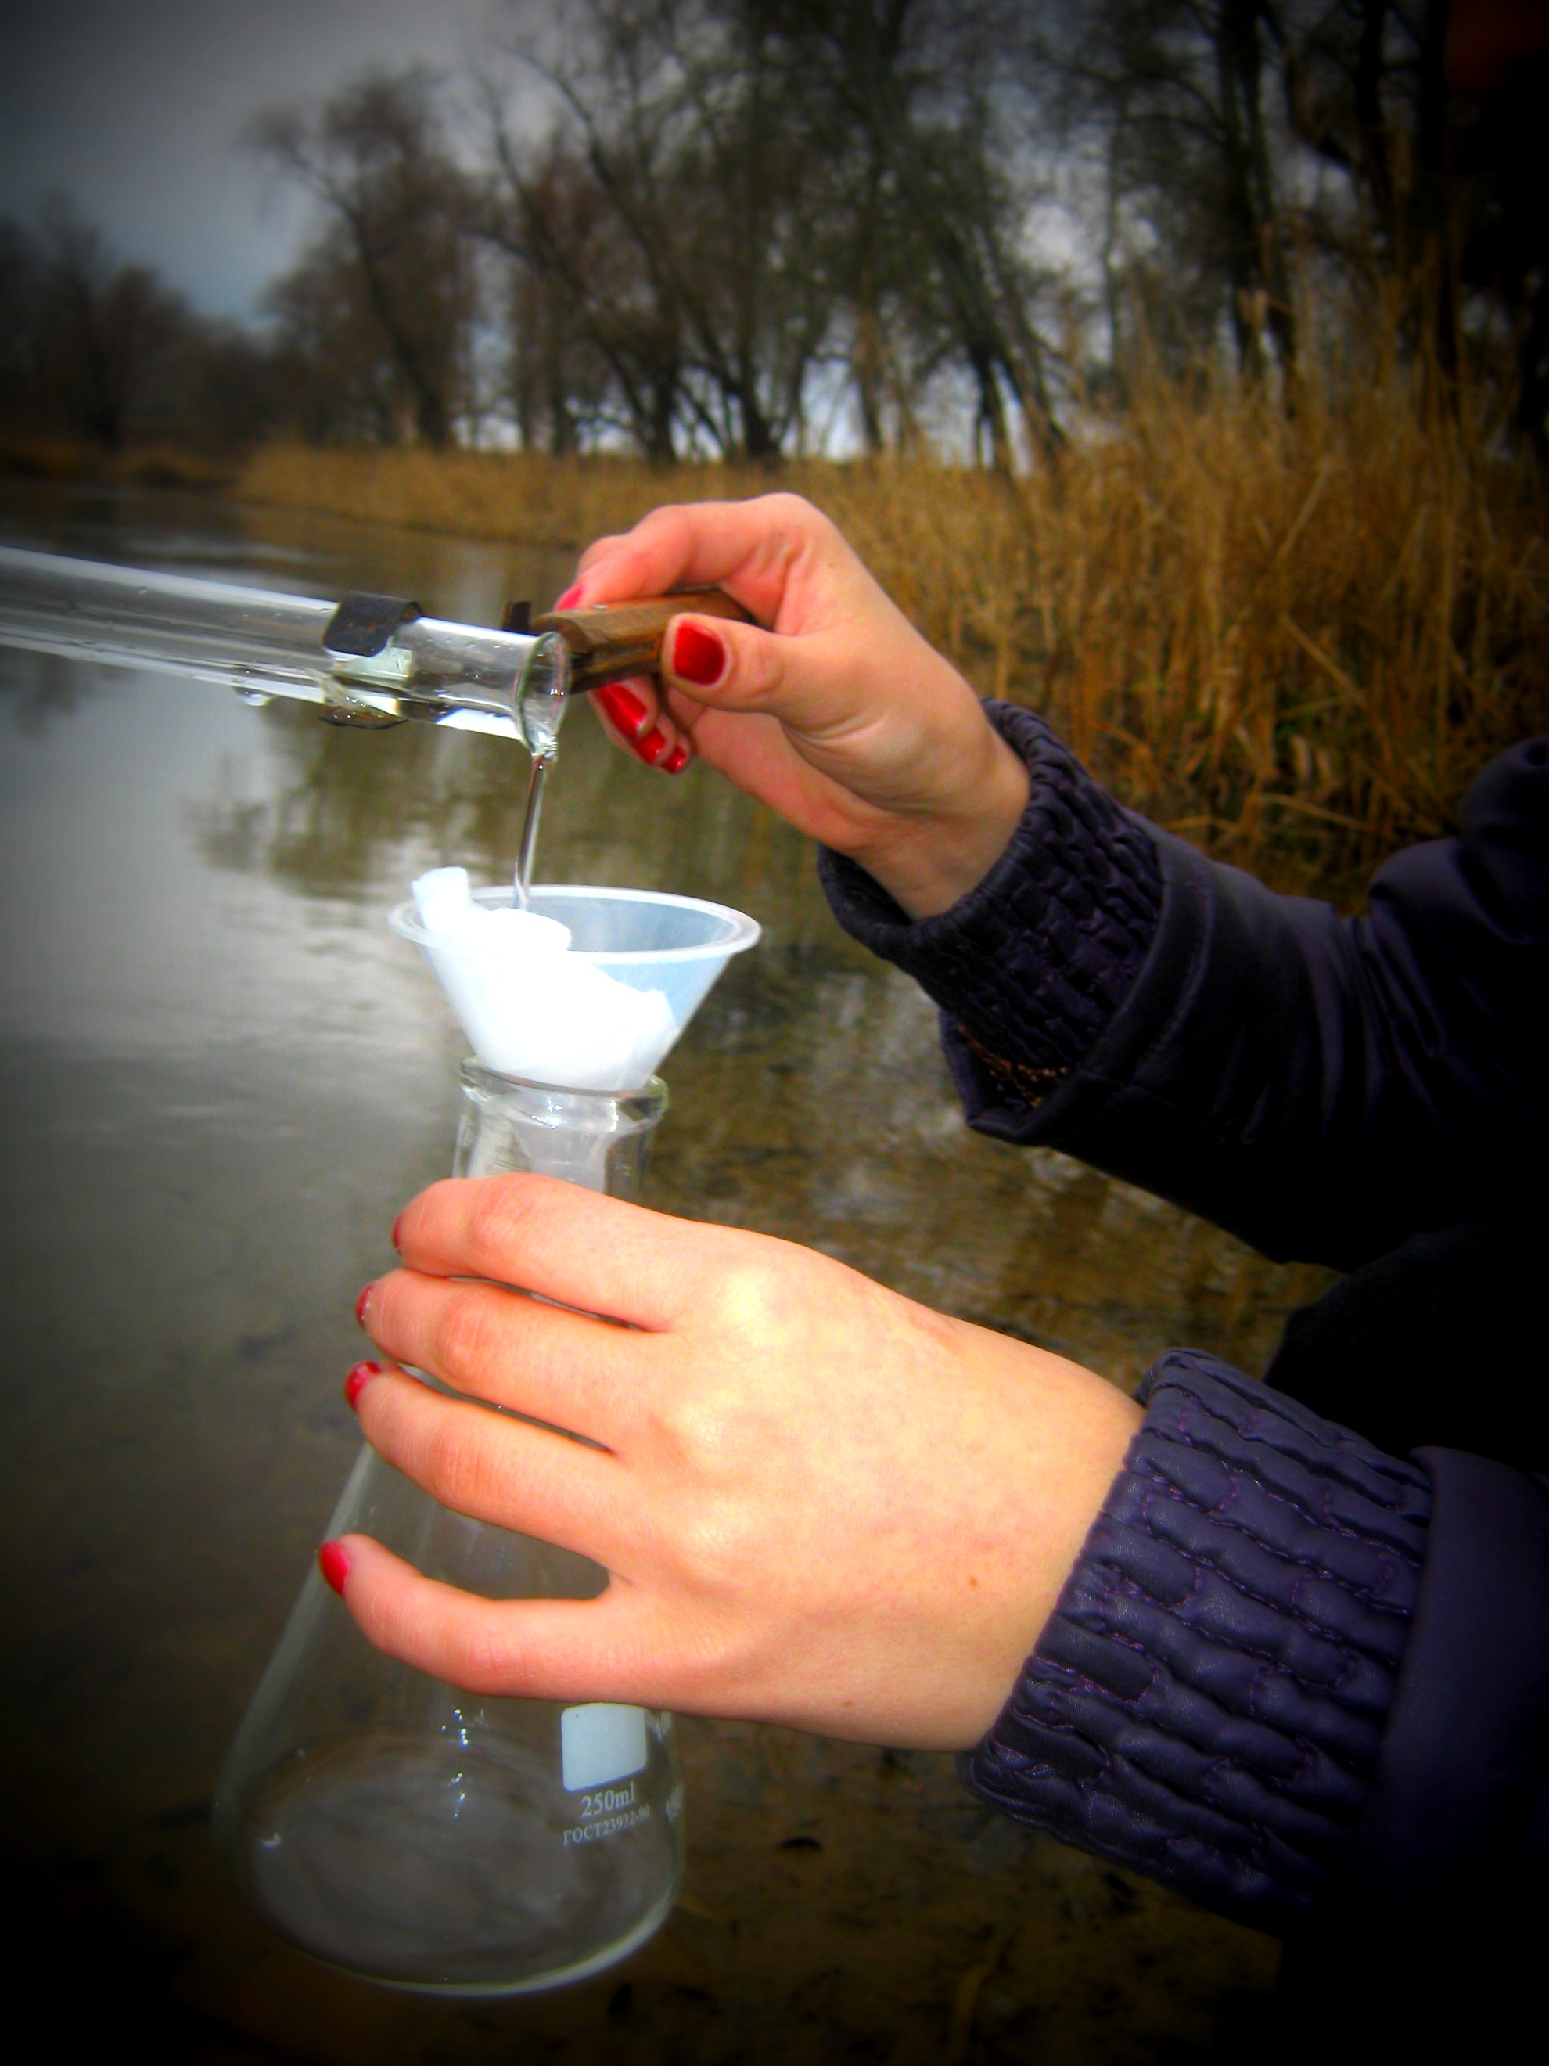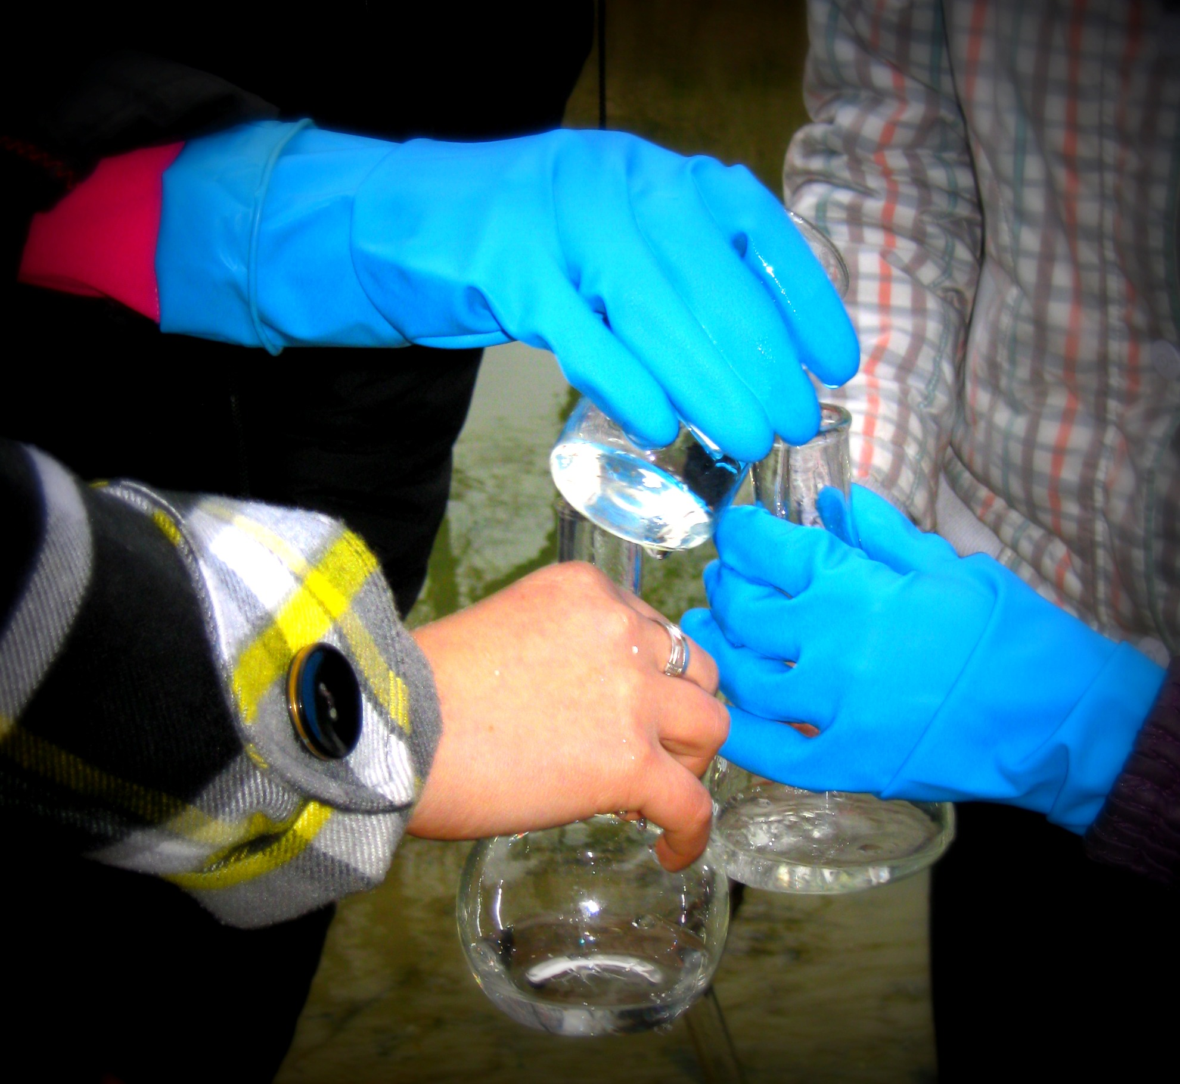

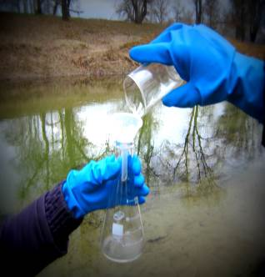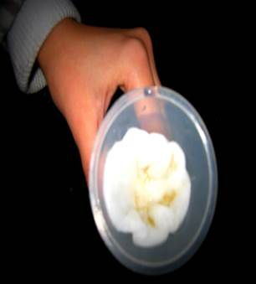

Филиал ФГУЗ «Центр гигиены и эпидемиологии в Волгоградской области в Новоаннинском, Алексеевском, Киквидзенском, Еланском районах» направил наши пробы, взятые из водного объекта реки Бузулук и озера «Цаплино» на лабораторные исследования, которые позволили нам получить следующие заключения о состоянии воды из поверхностных источников. (Данные результаты прилагаются: 1. Протокол лабораторных испытаний №__293_ от «_10_»сентября__2010 г. 2. Код образца 1Б-393.10 3. Заключение к протоколу от лабораторных исследований от 07.092010 № 1Б-293.10. 4. Код образца 2Б248.10.5 Заключение к протоколам лабораторных исследований от 28.07.2010г. № 2Б-248.10. 6. Код образца 2Б-248.10. 7. Заключение протоколу от лабораторных исследований от 27.07.2010г. № 2Б-248.10.)

Наши социологи составили и провели социологический опрос на тему «Значение пресной воды для здорового образа жизни». Социологический опрос:
- Что такое экология?
- Сколько воды в организме человека?
- Проводили ли вы анализ питьевой воды из вашей индивидуальной скважины?
- Каких элементов, по вашему мнению, не должно быть в питьевой воде?
- Как определить жёсткость и мягкость воды?
- Есть ли у вас фильтр для очистки воды?
- Как правильно его выбрать? На основе, каких показателей?
- Что произойдёт с климатом, если резко уменьшится количество поверхностных вод вашего района?
- Есть ли в вашей местности экологически-опасные объекты?
- Назовите формулу воды.
По данным социологического опроса, проведённого в следующих организациях: магазине, медицинского учреждения, райсобесе, школы, администрации казначейства, мы составили диаграмму ответов:1-5%, 2- 80%, 3-10%, 4- 20%, 5-30%, 6-15%, 7-2%, 8-40 %, 9-60%, 10- 90%.

Юные экологи отправились в редакцию местной газеты «Прихопёрье», где получили информацию о реализации программы по очистке русла реки Бузулук. (Данные СМИ прилагаются)
3. Экологический маршрут.

Экологические экскурсии и познавательный туризм – традиционные и высокоэффективные формы эколого-просветительской работы.
Возможность соприкоснуться с миром природы, почувствовать и изучить его, способ превратить посетителей в инвесторов.

При развитии этой формы работы необходимо обеспечить максимальную сохранность природных комплексов, в том числе путем:
а) научно обоснованного выделения и организации посещаемой части территории;
б) организация экологических троп и маршрутов, их благоустройство;
в) установления специальных правил поведения посетителей на охраняемой территории, введение ограничений на посещение отдельных участков;
г) обеспечение постоянного слежения и контроля за состоянием посещаемой территории.

Учиться правильному обращению с природой необходимо всем.

ПРОГУЛОЧНО-ПОЗНАВАТЕЛЬНЫЙ МАРШРУТ:
Любовь к отчиму краю, любовь к природе
и всему живому в ней всегда предполагает
не только созерцание, но и действенность,
убежденность, благородства души.
«ИЗУМРУДНЫЙ УГОЛОК».
Протяженность: 58 км.
Продолжительность: автомобильного 4-5 часов,
велосипедного - 2 дня/1ночь в палаточном лагере
Основные объекты показа:
1. Музей казачьего быта ст. Алексеевской.
2. Памятники:
- И.В. Мушкетову;
- павшим героям в годы Гражданской и Великой Отечественной воин;
- Петру I;
- казачеству
- труженикам сельского хозяйства;
3. Река Бузулук.
4. Памятник природы озеро «Большое Бабинское».
5. Памятник природы озеро «Малое Бабинское».
6. Ольховый массив.
7. Охраняемая природная достопримечательность озеро «Строкальное».

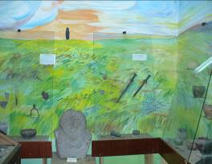 История нашего казачьего края начинается
с посещения краеведческого музея, где вы
познакомитесь с историей возникновения
станицы, ее быта, а также с экспонатами,
повествующими о событиях Гражданской
войны и Великой Отечественной войны, о
судьбах земляков.

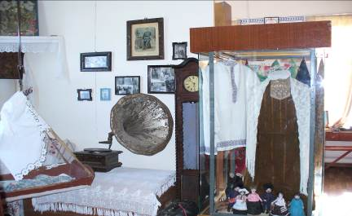

Далее маршрут проходит по историческим, природным памятникам и охраняемым природным достопримечательностям Алексеевского района.
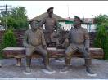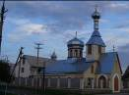

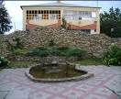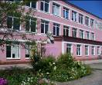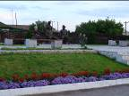

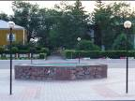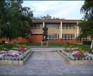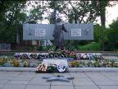

Вашему вниманию предлагается насыщенная невообразимыми, уникальными, завораживающими дух моментами прогулка, ни с чем несоизмеримая по красоте и первозданности.

Первая остановка предлагается на реке Бузулук,
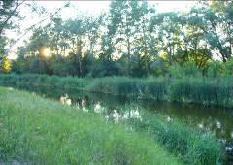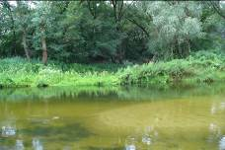

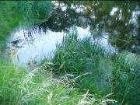

где предстоит не только увидеть, но и погрузиться в романтическую историю заселения родного края, совершив конную прогулку в х. Яминском.

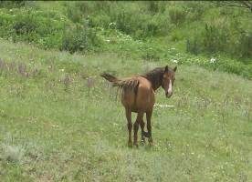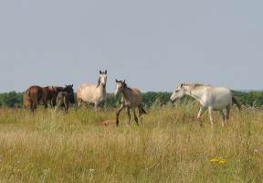

Следующую остановку можно совершить для знакомства с луговыми травами:
ромашкой душистой, мятой перечной, подорожником, лапчаткой,
ежевикой, лесной ягодой, здесь вы научитесь правильно собирать, сушить и хранить лекарственные растения, а также попробуйте их настоящий лекарственный чай с душистым вкусом и ароматом.
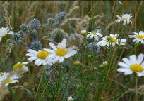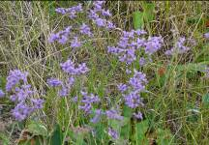

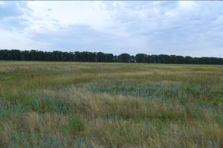

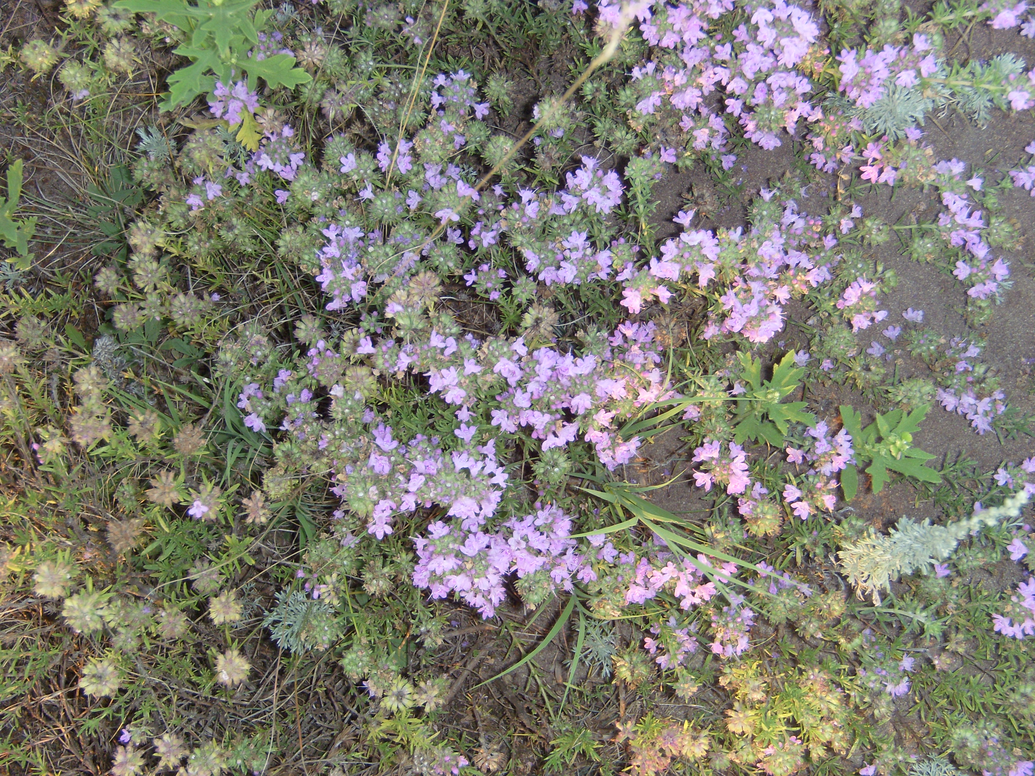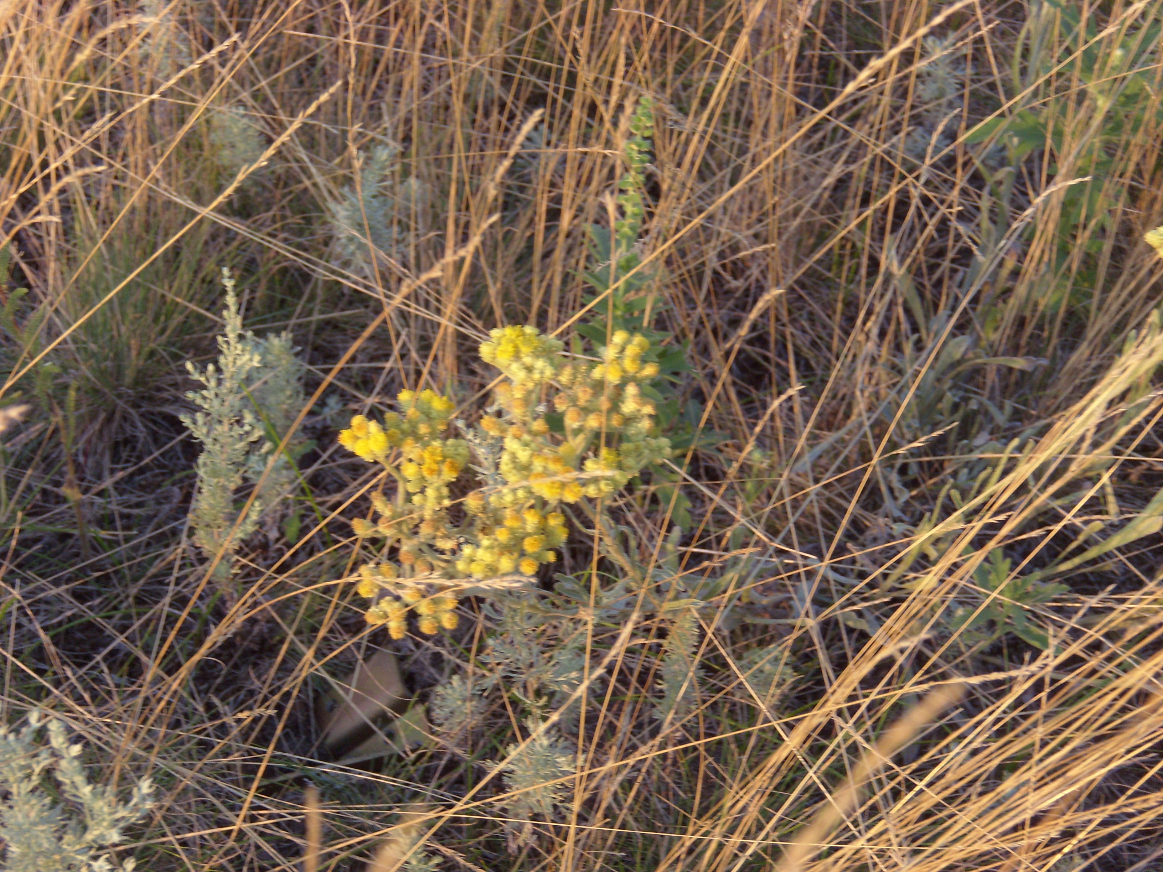

Посещение уникального природного памятника «Бабинские
озера» не оставит ни одного из вас равнодушным ни к
их великолепию, ни к водным обитателям: гигантские
щуки и толстолобики, заставит волноваться сердца рыбаков,
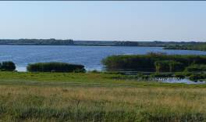но любителей натуралистов покорят плавающие острова
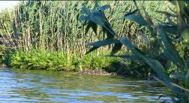с неповторимым растительным миром.

Ваше воображение не оставит без внимания последний
привал, где будет осуществлен ночлег, а вы можете
соприкоснуться с первозданной природной мощью,
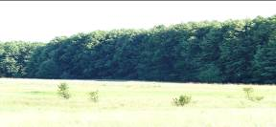получив положительный заряд энергии для возвращения
домой.
Это Ольховый массив возрастом 75 лет.

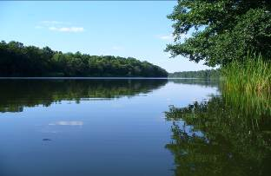 Урочище «Остров», озеро «Строкальное», которое является местом захоронения клада предводителя восстания
Болотникова, где обитают
ценные рыбы и животные
(лещ, рыбец, бобер,
русская выхухоль),
окружат вас таинственностью и
привлекательностью
изумрудной водной глади.

Отдыхая на территории предложенного маршрута, вы сможете побывать в гостях у пасечников и отведать пчелиный мед – натуральный лечебный продукт.
Счастливого вам отдыха!
К маршруту прилагается карта путешествия. (Приложение 1.)
4.Заключительная часть работы.
4.1.Итоги деятельности:
1.Организавали поисковую работу по сбору информации.
2.Создали экологические листовки-рисунки «Красота спасает мир»!
3.Составили, проанализировали социологический опрос среди населения станицы.
4.Провели лекционный курс по теме «Красота – могучая сила».
5.Работали в роли эпидемиологов-исследователей.
6.Осуществили и апробировали новые эко-маршруты.
4.2.Выводы по теме:
Любое благородное дело должно быть совершено: для кого-то, во имя кого-то и на благо чего-то.
Тот, кто ждёт возможности сделать сразу много хорошего, никогда ничего не сделает. Жизнь состоит из мелочей. Очень редко появляется возможность сделать сразу многое. Истинное величие состоит в том, чтобы быть великим в мелочах.
Мы любим свою маленькую станицу. Здесь мы родились, впервые стали на ноги и вышли в огромный мир тропинками, которые начинались у родного порога. Каждому из нас мила родная земля — земля, где он появился на свет. Потому что в родных местах и солнце ярче светит, и небо синее, и деревья зеленее и выше. Родная земля — как родная мать: добрая, щедрая, мудрая и бескорыстно любящая. Она готова оберегать каждого из своих детей. Мы, молодое поколение, должны проявлять истинное благородство по отношению к ней, тогда она будет ещё богаче и краше.
Мой милый край, родной мой уголок, ты самый близкий, дорогой на свете.
Любовь к отчему краю, любовь к природе и всему живому в ней всегда предполагает не только созерцание, но и действенность, убеждённость, благородство души.
5.Список использованной литературы:
- Баландин Р.К. Экология: Человек и природа. – М.: ОЛМА – ПРЕСС, 2001. – 350 с.: ил. – (Популярная школьная энциклопедия).
- Второв П.П., Дроздов Н.Н., Рассказы о биосфере. Просвещение. М., 1981, с. 70 – 80.
- Горелов А.А. Экология: Учебное пособие для вузов. – М: Юрайт – М, 2002. – 312 с.
- Дмитриев Ю., Путешествия на всю жизнь. (Для среднего школьного возраста). М., «Молодая гвардия», 1977.
- Дмитриев Ю. Земля у нас только одна. Детская литература. М., 1979.
- Лащилин Б., Родное и близкое. Очерки. Волгоград, 1978.
- Памятники природы Волгоградской области. Коллектив авторов. Волгоград, 1987.
- Рохлов В.С., Телиманов А.В., ж. Биология в школе, ст. «Зарисовки с урока», 1990.
- Семенова В.Г., ж. Биология в школе, ст. «Экологический набат», 1990.
- Солодников Д.А., ж. Здоровье и экология, ст. «Река Бузулук». 2007.

6.Приложение.
Карта маршрута.
